# 实验1 WIFI连接OneNET平台

### 【实验准备】

实验所需要硬件及软件如下表

表1.1

|  |  |  |  |
| --- | --- | --- | --- |
| 序号 | 名称 | 数量 | 备注 |
| 1 | PC 机 | 1 台 | PC机安装有MDK5,ST_LINK驱动 |
| 2 | STM32底座 | 2 个 |  |
| 3 | 温度模块 | 1 块 |  |
| 4 | WIFI模块 | 1 个 |  |
| 5 | ST_LINK 下载器 | 1 个 |  |
| 6 | ST_LINK 下载器连接线 | 1 根 |  |
| 7 | 实验代码 | 1 份 | 共有两个代码 ，对应两个底座 |

### 【实验步骤】

1. 创建OneNET应用。参考《STM32蜂巢底座》 第5章OneNET平台的使用。

**注：**在创建应用中上传的脚本使用本次实验的脚本(**位于阶石蜂巢物联网实训套件\实验项目\扩展实验\扩展实验1 WIFI连接OneNET平台\sample.lua**)。

1. 打开目录：**阶石蜂巢物联网实训套件\实验项目\扩展实验\扩展实验1 WIFI连接OneNET平台\WIFI\USER\,打开WIFI工程。如图1.1**

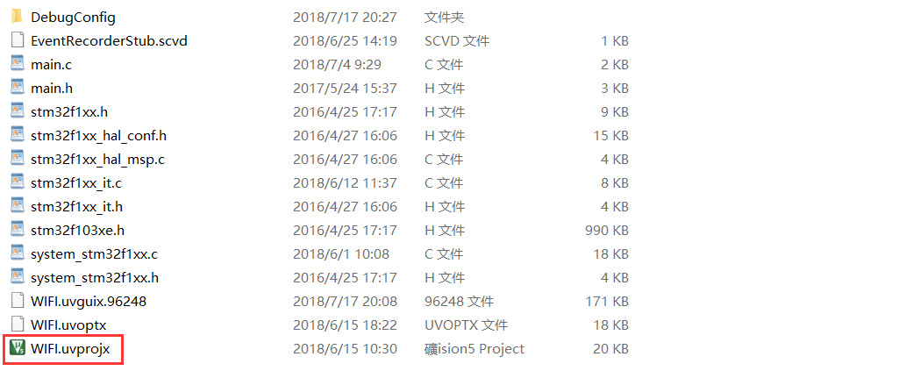

图1.1 打开WIFI工程文件

1. 打开Esp8226.h修改WIFI名字与WIFI密码，鉴权信息，如图1.2。保存代码。

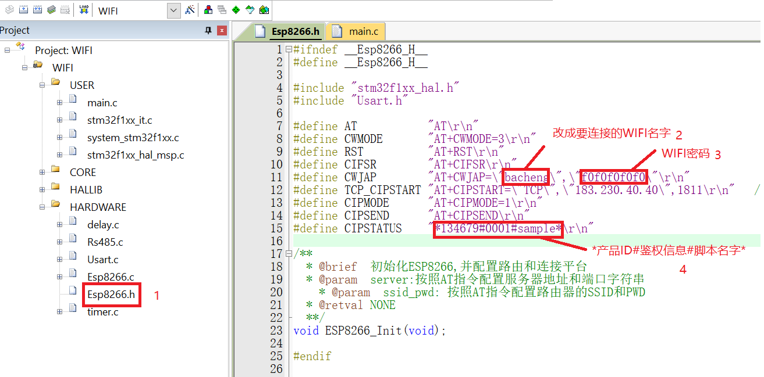

图1.2 修改WIFI连接参数

1. 点击全局编译代码按钮如图1.3。

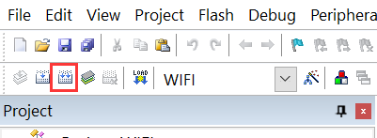

图1.3 全部编译代码

1. ST_LINK连接WIFI模块底座，点击下载按键下载程序。如图1.4

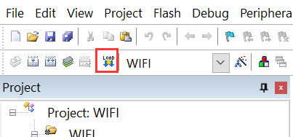

图1.4点击下载程序

1. ST_LINK连接温湿模块底座。
2. 打开目录：**阶石蜂巢物联网实训套件\实验项目\扩展实验\扩展实验1 WIFI连接OneNET平台\温湿度\USER\,打开SHT20工程，如图1.5**

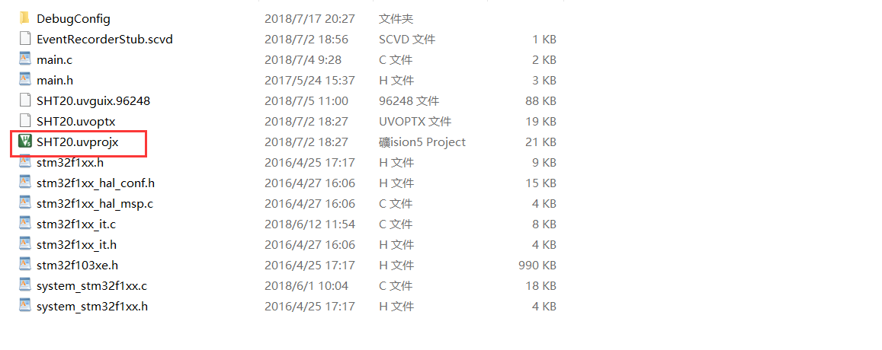

图1.5 打开SHT20 工程文件

1. 点击全局编译代码按钮如图1.6。

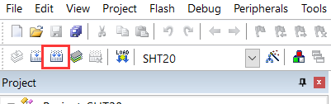

图1.6 全部编译代码

1. 点击下载按键下载程序。如图1.7

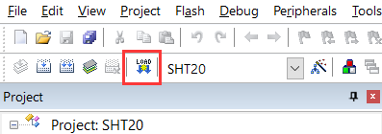

图1.7 点击下载程序